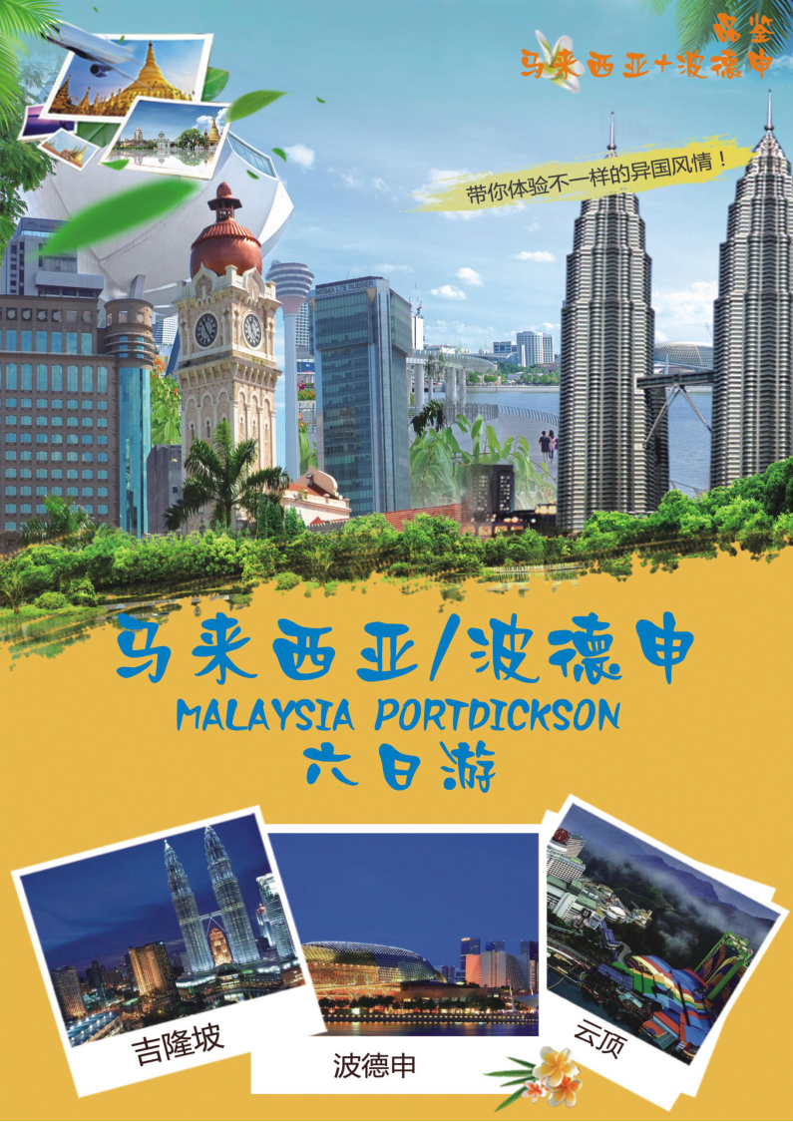
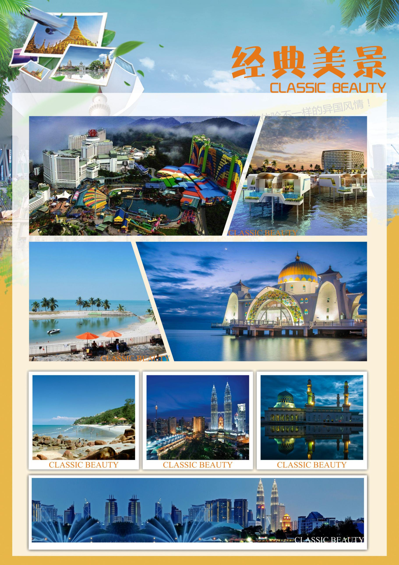

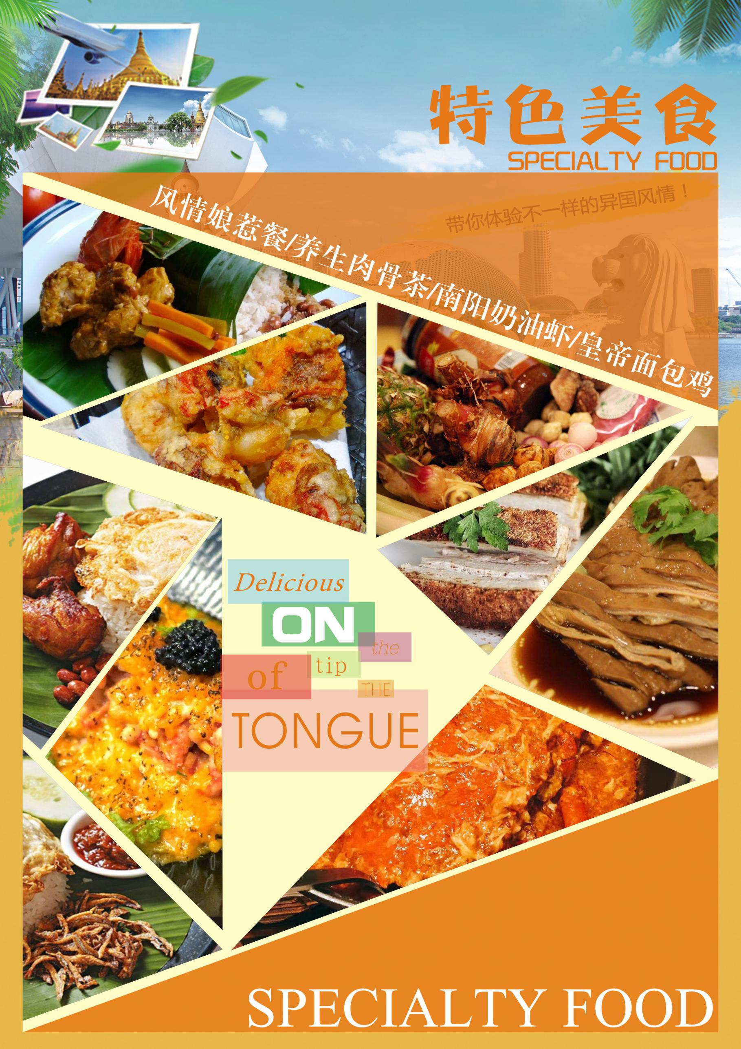

行程安排
D1 |  |  |  | 机 场 候 机
各位贵宾于指定时间（航班起飞前3小时）在重庆江北机场国际厅集合，在领队协助下办理出境手续，搭乘国际航班飞往马来西亚的首都----【吉隆坡】
早餐：无 午餐：无 晚餐：无
住宿：飞机上
D2 |  |  |  | 重庆→吉隆坡→马六甲→新山→自由活动
行程：
参考航班：重庆-吉隆坡 D7809 00：45-05：30 / D7807 01：50-06：40
此航班时间仅供参考，准确时间以民航局批复为准。如因交通、天气、景点景区接待条件等特殊情况，境外接待社在景点不变的情况下，有权将行程的先后顺序做出适当的调整。
当飞机降落在美丽先进的吉隆坡国际机场，你可以立即感受到这个国家的现代化与多元文化的魅力。
导游接机后团队驱车前往马来西亚的世界文化遗产【马六甲】——该城始建于1403年，曾是马六甲王国的都城，1511年沦为葡萄牙殖民地，1641年为荷兰占据，1826年成为英国海峡殖民地一部分，并于2008年7月7号被联合国教科文组织列为世界文化遗产。首先到【三宝庙】，是为纪念郑和访问马六甲而建，采用中国传统建筑形式，红墙配琉璃瓦，房顶飞檐描有彩龙戏珠的图案，庙内供有郑和座像。西南山麓有佛寺，称【三宝寺】，寺旁有井，称三宝井，传说为郑和人马所凿。山脚耸立着纪念碑，表彰第二次世界大战中抗日殉难的志士。【三宝山】山上共有一万两千五百多座坟墓，是中国以外的最大华人坟山，是华人数百年来落地生根、辛勤开垦的见证。【古城门】是圣地亚哥碉堡的一个门，碉堡是葡萄牙人于1511年所建造。1808年，统治马六甲的英国人有意将城堡摧毁，后由莱佛士插手干预，幸存古城门得以保存至今。【荷兰红屋】建于1641年，是荷兰殖民者留在远东的历史最久远的建筑物，当时荷兰殖民地政府专门从荷兰运来的红砖所建。红屋旁的天主教堂【圣保罗教堂】也称【圣芳济教堂】，是法国传教士在1849年建立的哥德塔式教堂，为了纪念被誉为东方之使徒的圣芳济在16世纪为天主教传入东南亚做出重大贡献而建。【马六甲海峡】连接印度洋和太平洋的水道，十五世纪成为最繁忙也最重要的货运航海线。
午餐后前往新山关口，后自由活动。
早餐：路餐 午餐：团队餐 晚餐：无
住宿：新山指定酒店
D3 | 新山→自由活动→波德申

行程：
早餐后自由活动。
午餐自理后，跟随导游前往马来半岛西海岸著名度假海滩【波德申】，与繁忙喧闹的吉隆坡大都会相比，船儿靠港停泊所散发的悠哉闲哉气息，使波德申的休闲魅力无法阻挡。
早餐：酒店自助 午餐：自理 晚餐：团队餐
住宿：波德申指定酒店
D4 |  | 波德申→太子城→云顶→吉隆坡
行程：
早餐后自由活动（午餐自理）或参加自费活动。
下午前往参观马来西亚新行政中心——太子城，参观【太子城广场】、【水上清真寺】（遇宗教活动只能外观）、远观【首相署】（不低于40分钟）。前往号称东南亚蒙地卡罗的【云顶高原】，乘坐世界上最长的缆车，前往海拔1700米的云顶高原，这里是马来西亚最受欢迎的高原度假胜地，是马来西亚最大的娱乐城、体育设施，保罗万象、应有尽有，令人流连忘返。晚餐后入住吉隆坡酒店。
温馨提示：如遇缆车检修则改乘接驳车前往云顶。逢马来西亚公众假期或大型活动，住宿改为吉隆坡酒店。
云顶高原穆斯林教徒不准入内。男士须穿有领有袖的衣服进入，不能穿凉鞋。
进入某些场所要出示护照。年龄未满21岁不得入内。
早餐：酒店自助 午餐：自理 晚餐：团队餐
住宿：马来西亚指定酒店
D5 |  |  | 吉隆坡→英雄纪念碑→国家皇宫→国家清真寺→独立广场
行程：
早餐后，前往市区观光：参观【英雄纪念碑】（不低于15分钟），这座由著名雕刻大师Felix de Weldon设计的黄铜纪念碑，高达15.54米，建于1966年以纪念在混乱时期为国牺牲的英雄；也是全世界最大的独立雕刻品之一。随后外观【国家皇宫】【国家清真寺】【独立广场】【国会大厦】【高等法院】等。
早餐：酒店自助 午餐：团队餐 晚餐：团队餐
住宿：马来西亚指定酒店
D6 |  | 吉隆坡→重庆
行程： 参考航班：D7 809 20：20-00：45+1

早餐后，前往市中心，【外观双峰塔】，双峰塔（Petronas Towers）是马来西亚的标志性建筑，是世界上目前最高的双子塔楼和第四高的建筑物。后于指定时间指定地点集合，乘车前往机场，在领队协助下办理离境手续，乘坐航班返回重庆江北机场，结束愉快的新马之旅！
早餐：酒店自助 午餐：团队餐 晚餐：无
住宿：温馨的家
备注：此航班时间仅供参考，准确时间以民航局批复为准。如因交通、天气、景点景区接待条件等特殊情况，境外接待社在景点不变的情况下，有权将行程的先后顺序做出适当的调整。
特别提醒：本行程不含航空保险，如有需要可在机场送机人员处自行购买
费用包含：
1、机票：重庆-吉隆坡往返经济舱机票（含税），每人20Kg免费托运（婴儿除外）；
2、交通：行程中有资质的空调旅游巴士和专业司机；
3、酒店：境外旅游酒店（两人一房，如出现单男单女或大床房，我社有权拆分夫妻或采取加床处理；12岁以下小童不占床）；
4、用餐：行程表所列用餐（5早餐6正餐，平均正餐餐标30元/人）；
5、导游：境外持证中文导游；
6、景点：行程内所列景点（除自费外）；
7、保险：旅行社责任保险和旅游意外保险（如在旅游途中出现意外伤害，按相关保险条例办理赔付）；
8、签证：马来西亚个人单次次签证；
9、领队：全程持证领队陪同服务。
费用不含：
1、单房差：1000元；
2、收费的客房服务及其它个人性质消费；
3、不可抗力因素导致的额外费用（包括飞机延误所产生的费用）；
4、因客人自身原因造成领事馆拒签或终止签证，需收取的签证损失费和机票损失费（机票一旦出票，便不可退票、不可签转，不可更改日期/航班/舱位；客人同时需承担机票或酒店取消费）
5、马来西亚旅游文化部通知，从2017年9月1日起，将向前往马来西亚的外籍游客增收每间每晚10林吉特（马币）的旅游税费。
签证资料：

●因私护照首页扫描件（须有半年以上有效期及足够的空白页）；
●半年内的1张35cm*45cm规格的电子档照片（白底）；
●18岁以下儿童与父母同行需提供出生证及全家户口本扫描件；若不与父母同行则还需出具父母其中一方的委托书及承诺函。
●如因游客自身原因或因提供材料存在问题不能及时办理签证，以及被有关机关拒发签证或不准出入境的，或者因其他自身原因未能正常出行或影响行程的，相关责任和费用由游客自行承担。
特别提醒：
1.亚洲航空为低成本航空，亚洲航空规定航班无论任何原因取消或延误，所产生任何费用亚航概不负责，所产生费用由客人自理，敬请注意！
2.客人一旦接受该行程，就意味无条件接受亚洲航空公司的合约条件和规定。对于航班的解释权归亚洲航空公司所有。
参考酒店：
ECO TREE HOTEL MELAKA 环保树、Best Western MITC SUMMIT Melaka、AVILLION REGACY 金蕾丝、MARVELUX HOTEL 高雅酒店、TAIPAN 泰班酒店、KINGS GREEN HOTEL 金斯格林THE STRAITS HOTEL MELAKA 马六甲海峡套房酒店 NOVOTEL MELAKA 馬六甲諾富特酒店、RAMADA PLAZA 华美达、EQUATORIAL HOTEL 贵都、PEARL INTERNATIONAL HOTEL 珍苑、MANDARIN COURT HOTEL 文雅、EMPRESS HOTEL 女皇酒店 （机场附近）、HOTEL SENTRAL PUDU 富都中环、SILKA HOTEL CHERAS SILKA MAYTOWER HOTEL、HOTEL IBIS STYLES KL CHERAS、BEST WESTERN PETALING JAYA、CAIRNHILL HOTEL 金禧、REGALIA RESIDENCE GRAND SEASON HOTEL 盛季、FURAMA HOTEL 富丽华、CORUS HOTEL 歌丽、ROYAL HOTEL 皇家 、VIVATEL HOTEL、KIP HOTEL Q HOTEL、QLIQ DAMANSARA E.City Hotel @ One City、The Guest Hotel & Spa、AVILLION ADMIRAL COVE HOTEL 海中天海湾、LEXIS HIBISCUS PD TROPICAL INN HOTEL 统一、HOTEL SENTRAL PUTERI 中环 SELESA PASIR GUDANG、SELESA HOTEL NEW YORK HOTEL JHB、HALLMARK REGENCY HOTEL JHB BAGUSS HOTEL JHB、OLYMPIC SPORTS HOTEL 奥林比克 PACIFCI EXPRESS 太平洋快捷酒店、AVILLION HOTEL PD 海中天水上屋、LEXIS HOTEL PD 丽昇海上度假村、CORUS PARADISE RESORT PD 波德申歌丽度假村、波德申上将游艇酒店、Avillion Admiral Cove、吉隆坡诺威酒店、HOTEL IBIS STYLES KUALA LUMPUR FRASER BUSINESS PARK、CORUS PARADISE RESORT PD、AMANSARI HOTEL 阿曼萨利 BAYU MARINA HOTEL、AMERIN HOTEL、NEW YORK HOTEL V8 HOTEL、CRYSTAL CROWN HOTEL PETALING JAYA GLORY BEACH PD、NOUVELLE KL Hotel、WORLD YOUTH HOTE、SENTRAL RICERCIEW HOTEL.
特别提示：
1、亚洲航空为低成本航空，亚洲航空规定航班无论任何原因取消或延误，所产生任何费用亚航概不负责，所产生费用由客人自理，敬请注意！
2、客人一旦接受该行程，就意味无条件接受亚洲航空公司的合约条件和规定。对于航班的解释权归亚洲航

空公司所有。
3、我社保留因根据航班、签证及前往目的地国家（或地区）当时状况等原因对行程作出适当调整的权利。
4、如遇马来西亚大假或者会议高峰，云顶改为日游，住宿地改为吉隆坡。
5、团队客人因有包价优惠故原则上安排同性两人一房，夫妻团员可以在不影响总房数的前提下尽量安排同一房间；但若因此而出现单男单女房，导游或领队有权调配加床或由客人自补单房差。
6、团队活动期间不可擅自离团，否则须向当地旅行社交纳离团费100USD/人，且离团期间之团费不涉及退赔，离团期间的安全责任自负。我社已按国家旅游局规定投保旅行社责任险（按旅行社责任险有关规定赔付）。
出发前准备：
1、旅行者件：请您务必携带有效身份证件
2、着装：准备衣物要根据季节的变化而定，新马年平均气温24-30摄氏度；请携带夏装、泳装、防晒霜、墨镜等，以便你更好的与海水进行亲密接触！航班上、游览车上、酒店内都有冷气，请随身携带长袖外套。
3、应带物品：出团时请自备牙具，洗漱用品，拖鞋，因亚洲地区酒店不配备此类物品，主要是为环保及个人卫生。雨伞、胶卷、太阳镜、护肤品等日用品也请自备，在国外价格很贵。依照我国机场的相关规定，随手提行李携带的液态物品容积要小于100ml，若超过此规格则只能托运。
游客责任：
1、团队旅游是集体活动，集体出发、集体返回，请遵守时间，以免耽搁其他团友，任何人不得逾期或滞留不归。
2、参加团体旅游的旅客，所持护照均为因私护照，出入境如遇到因护照引起的问题而影响行程，由此引起
的一切损失（包括团费），均由客人自负。
3、旅游期间遇到特殊情况如交通，天气等旅行社认为不可控原因，本公司有权增减或更改某些行程和旅游项目。
4、请自备签证和境外参团的客人自行检查签证是否符合本行程的安排，若因自身原因不能按时参团，恕本社概不负责。
5、在旅行前或者旅行中遇到不可抗力或者意外事件，旅行社与游客协商可以取消行程或者延期出行。取消行程的，旅行社向游客全额退还旅游费用[已发生的费用（如交通、住宿等）可以扣除后退还剩余旅游费用。
6、若因客人隐瞒不良记录导致拒签，损失费为团款的100%。
7、因客人自身原因（曾上过黑名单，偷渡者，犯罪嫌疑人等）而被拒签或不予出入境或无法进入将要前往的国家或

地区，产生的损失由客人自理。
注意事项：
1、中国游客赴境外旅游，需遵守所在国家和地区的法律法规、遵守出境游文明公约，体现新时代中国公民的文明素养和精神风尚。
2、各国出入境卡、海关行李申报单等均可请领队协助填写。进出海关时，请听从领队指示配合团体行动，以免与团体走散，影响出入海关之时间。购物须知及免税烟酒：以观光为主，若看到喜欢或合适的物品，请速决定是否购买以免影响其他团体游客旅程时间。
3、飞机上航班座位按姓氏英文字母编排，若需调整座位待起飞后再自行调整；飞机起降时，座椅排背需放直；NO SMOKING即禁止吸烟，FASTEN SEAT BELT 即系上安全带；非必要时勿随意走动，为了安全请
务必遵守；
4、为避免不必要之尴尬，请勿擅取酒店内和飞机上任何物品；若需留为纪念，请提出购买。
5、乘坐游览车时，请注意巴士公司名称、颜色、车号，以免停车时找不到车；请保持车内整洁，旅游巴士上禁止吸烟。
6、请紧记约定集合时间地点，务必准时集合上车以免影响旅游行程。旅程中若遇特殊情况而须调整，当以领队安排后通告为准。
7、团队旅游客人须随团行动，如需境外中途离团，按当地接待社规定，将向客人收取离团费，离团费及当天其它剩余费用不予退还。
8、酒店住宿注意，在大厅等待分配房号和钥匙时请保持安静。标准房间二人一间为原则，若出现单男单女情况，以领队调配为原则。外出时将钥匙放置于柜台，以便同房者使用。如要求服务生提行李，打扫房间
或房间送开水均要给相当于5-10元人民币的小费。请勿在酒店内或房间外的走廊大声喧哗，或衣冠不整地走动。退房时请在前台结清电话费、饮料费等个人消费；离开酒店外出请携带酒店名片，以防迷路时备用。客人需随身携带贵重物品，可在酒店开设免费保险箱；若遗失随身物品，保险公司很难受理赔偿事宜。
9、请特别注意安全，入住酒店后要记住领队及导游房号，需要帮助时可以找到他们。另要清楚自己房间所处位置及酒店走火信道。
10、东南亚酒店由于环保因素，无论星级均须自备牙刷、牙膏、拖鞋、电吹筒等生活用品；酒店一般都有游泳池，请自带泳衣等用品。
11、货币可在机场、当地银行或酒店兑换，汇率因素若出现客人与当地个人或商铺兑换外币之纠纷责任自负。马来西亚地区大部分旅游购物店可使用人民币及其信用卡；通讯方面，马来西亚可使用中国全球通手

提电话，致电回中国拨打00-86-区号-电话号码；马来西亚无时差。
- 马来西亚入境可携带200支香烟、洋酒一瓶；该国法制严格，客人在冷气场所及公众场合不可吸烟，
去洗手间记得冲水，否则将被罚款500新币约人民币2500元。
13、马来西亚属热带海洋性气候，炎热潮湿，山区的天气清爽凉快，年均温度在25-33℃；团友自备晕浪丸、保济丸、感冒药、止痛片等常用药物，以备不时之需；新马国语为马来语，一般英语通用；一般酒店采用220伏特及240伏特电源（三脚方插）；
14、马来西亚货币林吉特，马币100约人民币180元（以游览时间内的汇率为准）
15、马来西亚云顶赌场海拔2000公尺，气候变化无常，客人宜带备外套，男士进赌场须穿有领上衣、长裤，不能穿运动裤，必须穿运动鞋或皮鞋，女士则不受限制，21岁以下人士不准进入赌场。
安全告知：
亲爱的各位游客，首先感谢大家参加我社的旅游团，以下是我社出团前的安全须知，请大家仔细阅读并遵守，否则由此造成的后果，请自行承担。
1、证件安全
护照、签证、身份证、信用卡、机船车票及文件等是出国(境)旅游的身份证明和凭据，必须随身携带，妥善保管。证件一旦遗失或被偷被抢，要立即报告领队并向警方报案，同时请警方出具书面遗失证明，必要时向所在国申请出境签证并向我国驻所在国使领馆提出补办申请；若因客人保管不当造成的遗失和损毁，后面所造成的损失由客人自行承担，旅行社只是协助客人处理。
2、人身安全
①请严格遵守有关国际公约和出境游目的地国家（地区）的入境法规，不得携带违禁药品，不得参与目的地国家（地区）禁止从事的活动。陌生人提出帮忙携带东西的要求，亦不应受托带行李，以防因挟带如毒
品、枪械等违禁品，触犯法律。②为了确保旅行团顺利出行，防止旅途中发生人身意外伤害事故，请游客在出行前做一次必要的身体检查，如存在下列健康问题的病患者，请勿报名，如隐瞒参团发生事故，责任自负：（1）传染性疾病患者，如传染性肝炎、活动期肺结核、伤寒等传染病人；
- 心血管疾病患者，如严重高血压、心功能不全、心肌缺氧、心肌梗塞等病人；（3）脑血管疾病患者，如脑栓塞、脑出血、脑肿瘤等病人；（4）呼吸系统疾病患者，如肺气肿、肺心病等病人；（5）精神病患者，如癫痫及各种精神病人；（6）严重贫血病患者，如血红蛋白量水平在 50 克 / 升以下的病人；（7）大中型手术的恢复期病患者；（8）孕妇及行动不便者。③传染病、精神病等患者如危及其他游客的健康和安全，其本人或者法定监护人应当承担赔偿责任。

3、住宿安全
入住酒店后，请自觉遵守酒店的相关规定，正确使用房间电器等设施，不要在床上吸烟，不要把衣物放在
电灯台架上；如游客选择消费酒店的配套健身娱乐设施（如游泳池、健身房等），请务必注意人身、财产安全；非本公司安排的活动，本公司仅限于提醒告知义务。
4、餐饮安全
在旅游途中，请在指定或下榻的宾馆餐厅用餐，不要购买和饮用地摊或小商贩提供的饮料食品，以免造成肠胃不适或中毒。特殊情况请立即告之领队和导游。
5、交通安全
马来西亚均是行驶方向靠左，与中国方向相反，要熟悉所在国的交通信号标志，遵守交通规则，不要强行抢道，不要随意横穿马路，过马路时要先看右边再看左边；②在国外乘坐旅游车时，不要乘坐第一排的工作人员专座，此专座设有工作人员保险，但游客乘坐一旦发生意外是得不到赔付的；③在乘坐飞机或乘车时要系好安全带；④不要在飞机起飞后和降落前使用手机和相关电子用品；不要把头和手伸出旅游车外；⑤在乘坐船、快艇等水上交通工具时，要穿救生衣(圈)；
6、观光游览安全
①在旅游途中，贵重物品请随身携带，不要放在酒店或旅游车中；不要把现金和贵重物品放在托运行李、外衣口袋或易被割破的手提包中，以免丢失；在酒店入住期间，请保护好自己的人身安全，酒店有安全标志，请自觉遵守。在拍照、摄像时注意往来车辆和有否禁柏标志，不要在设有危险警示标志的地方停留。
②游客应根据自身的生理、心理健康状况选择参加带有刺激性、危险性的游览项目，并注意人身安全。在从事户外活动或者水上活动时，请谨记领队、导游或者相关工作人员安全提示，留意景点的安全标识，切勿违反安全规定。请勿参加非本公司推荐的户外活动或者其他有危险性的活动，否则后果自负。③行程中
或者自由活动期间，游客应当选择自己能够控制风险的活动项目。除特殊团队外，本公司不安排高风险活动，也敬请游客尽量不要去参加此类活动，如游客坚持参加，请自行承担风险。自由活动请大家结伴而行，在自由活动期间的安全自行负责。④水上活动如游泳、水上摩托艇和快艇、水上跳伞、潜水等注意事项：参加水上活动宜结伴同行，并了解活动场地是否合法及器材是否正当使用和操作，听从专业教练指导，潜水装备不能替代游泳能力，不会游泳者，不要尝试。事先了解地形、潮汐、海流、风向、温度、出入水点等因素，如上面因素不适合水上活动时，则不要勉强参加。参加外岛的活动行程，宜要求旅行社安排合法的交通船，严格遵守穿救生衣的规定，且应全程穿着，如未提供救生衣，则应主动要求。乘坐游艇及水上摩托艇，不跨越安全海域，不在水上摩托艇、快艇 、降落伞等水上活动范围区内游泳。注意活动区域之安全标示、救援设备及救生人员设置地点。应注意自己的身体状况，有心脏病、高血压、感冒、发烧、饮酒

及餐后，不参加水上活动及潜水，感觉身体疲倦、寒冷时，应立即离水上岸。避免长时间浸在水中及曝晒在阳光下，亦长时间憋气潜水、头晕导致溺毙；潜入水里时不使用耳塞，因压力会使耳塞冲击耳膜造成伤
害。潜水时勿以头部先入水，并应携带漂浮装备。乘坐游艇前宜先了解游艇的载客量，如有超载应拒乘，搭乘时不集中甲板一方，以免船身失去平衡。对于旅行社安排行程之外的各种水上活动，参加前应谨慎评估其安全性及自身的身体状况。
以上文本本人已仔细阅读并明悉条款内容，本人（签名）以示同意。
日期： 年 月 日
马来西亚团补充协议
甲方（旅游者）：
乙方（旅行社）：
甲方自愿报名参加由乙方组织的团队，为保障甲、乙双方的合法权益，本着公平、公正、公开、自愿协商一致的原则，特签订如下补充协议：
- 健康说明：本次长途旅行，时间长，温差大，报名前请仔细阅读相关注意事项。甲方在充分了解旅途的辛苦和行程中医疗条件有限的前提下，确定自身的健康状况适合参加本次旅游活动后，在乙方处报名参团，若因个人有病史和身体残障但未向乙方明示且出具相应的诊断证明在旅游行程中引发疾病所导致伤亡事件
发生，乙方不承担任何责任，现有的保险公司责任险和意外险条款中，此种情况也列入保险公司的免赔范围。乙方为非健康医疗专业咨询机构，无法判定甲方的身体健康状况是否适合参加本次旅游活动，甲方与
乙方签订旅游合同，即视为甲方已经了解本次旅行的辛苦程度和行程中医疗条件有限的前提，并征得专业
医生的同意。A报名时甲方应确保身体健康，保证自身条件能够完成旅游活动，身体健康状况不佳者，请
咨询医生是否可以参加本次旅游活动，根据自身情况备好常用药和急救药品，因自身疾病而引起的后果，甲方自行承担责任，出团前甲方须签字确认（旅游者健康状况确认书），B甲方出现急症请主动通知工作人员，乙方将协助甲方就近送往当地医疗机构检查治疗。C有听力，视力障碍的游客须有健康旅伴陪同方可参团，个人有精神疾病和无行为控制能力的不能报名参团。
2.安全防范：乙方的导游人员和其它工作人员无法为甲方提供一对一的服务，乙方工作人员在接待甲方报名时已经充分告知本行程中的注意事项和对甲方身体健康的要求，旅游活动中甲方必须注意自身安全和随行未成年人的安全，保管好个人财务，贵重物品随身携带。
3.未成年人保护：未满18周岁的未成年人应当由其监护人陪同参团，若监护人不予陪同参团的，所产生的一切责任由其监护人承担。
4.旅游保险说明：旅行社已经购买旅行社责任险，团队意外险，为游客提供全方位的保障。
5.不可抗力免责说明：由于不可抗力等不可归责于乙方的客观原因，造成甲方经济损失的，乙方不承担赔偿责任。如恶劣天气，自然灾害，火车延误，飞机延误，汽车塞车等不可抗力原因如造成团队行程更改，延

误，滞留或提前结束时，乙方不承担责任。因此发生的费用增减，按未发生费用退还甲方，超支费用由甲方承担的办法处理。
退团说明：甲方报名后因故不能参加本次旅游，如参加乙方的包机线路，须提前15天以上，如临时退团，机票将产生全额损失；因甲方临时退团，所产生的一切损失均由甲方承担，甲方所缴纳的旅游团费不足以
弥补损失的，甲方应当按照超出部分的损失予以补足。
6、由于原合同行程中未安排当地特色产品的购物场所和一些当地特有的自费旅游项目。由于语言和交通的限制，甲方基于想采购当地特色产品和增加对本次旅行体验的愿望，要求乙方予以安排。
经双方自愿协商达成一致，在不影响其他旅游者行程安排的前提下，乙方为甲方引导购物点和自费项目，甲方在乙方为其引导的购物场所内自愿消费，自愿参加自费项目。乙方引导的购物点应当具有工商管理部门颁发的营业执照，所销售商品无质量问题。甲方向乙方提出购物点和自费引导要求时，乙方引导的购物点名称，销售内容，停留时间，自费内容应在行程或合同或补充协议内体现，并在甲方签订合同时已明确告知。乙方不得以任何非不可抗力理由延长购物点停留时间，不得以任何行为强迫或变相强迫甲方购买商
品或参加自费项目。

购物店一览表如下：
国家 | 商店名称 | 商店购物内容 | 停留时间
马来西亚
 | 马来土产(同庆土特产)  FAME LOCAL PRODUCT | 追风油、东革阿里等马来西亚特产 | 不超过60 分钟
 | 舒适天然乳胶  TIAN DI LATEX | 天然乳胶 | 不超过60 分钟
 | 巧克力BERLYSCHOCOLATE | 黑巧克力 | 不超过45 分钟
 | HOSA展览馆 | 手表，锡米胆，珠宝 | 不超过60 分钟

自费一览表如下：
地点 | 自费内容（15人以上方可操作） | 成人 | 小童
波德申 | 【自然生态离岛游】+ 【龙虎汇海鲜餐】  首先前往【绿湖湾】喂食鱼群，美丽的珊瑚群让你大饱眼福。我们还免费提供浮潜用具及毛巾使您可以悠悠的欣赏海底生态的自然美。呈现别一的风景区为神秘的【巫师山】，让我们向您揭开南洋降头学说之谜。同时，不能错过观看当年郑和下西洋之时长达六百年历史的【马六甲灯塔】。回程中还带给你新的体验【捕蟹活动】运气好的话，您还可以在午餐时分让餐厅为您免费加工的战利品享用。 | 450 | 450

吉隆坡 | 吉隆坡塔下午茶+蓝珊瑚+巧克力DIY  登上282米高的吉隆坡塔【全东南亚最高的360度旋转餐厅】里享用最具马来西亚当地民族特色的下午茶【印度拉茶及娘惹糕点】。在这里即可边享用下午茶还可一览吉隆坡市区的壮丽景色，必定为你留下令人难忘的豪华美食体验印象。在这里不仅可以将吉隆坡市景尽收眼底，更可以轻易把整个吉隆坡的美景给一网打尽！仿佛整个城市就在您脚下！下午茶后前往【迷你蓝珊瑚水族馆Blue Coral Aquarium】，观看色彩缤纷的鱼类和小鲨鱼等…！【巧克力DIY】亲手制作巧克力，可根据自己的喜好体验制作富有马来特色的风味巧克力，并且将自制的巧克力带回赠送亲友！ | 250 | 150
7.甲方在旅游目的地应自觉遵守社会公共秩序和社会公德，尊重当地的风俗习惯、文化传统和宗教信仰，爱护旅游目的地旅游资源，遵守旅游文明行为规范，并主动配合随团领队及当地导游的合理安排。如行程中发生纠纷，甲方不得以拒绝登车，登船，登机等，入住酒店等行为拖延行程或者脱团，否则，除承担给组团旅行社造成的实际损失外，还要承担旅游费用30%的违约金。
8.自由活动期间的声明：本人将在《旅游行程单》约定的自由活动时间内自行安排活动，乙方已充分告知了我在自由活动期间存在的风险和安全注意事项。
本协议一式二份，双方各执一份，与旅行社所签订的《补充协议》作为《旅游合同》不可分割的组成部分，具有同等法律效力，协议自双方签字或盖章之日起生效，至本次旅游结束甲方离开乙方安排的旅游交通工具时为止。
甲方（游客）： 乙方（旅行社）：

年 月 日 年 月 日

